**NỘI DUNG BÀI HỌC CÔNG NGHỆ 9**

**BÀI 9 THỰC HÀNH**

**LẮP MẠCH ĐIỆN HAI CÔNG TẮC BA CỰC**

**ĐIỀU KHIỂN MỘT ĐÈN**

**I. DỤNG CỤ VẬT LIỆU VÀ THIẾT BỊ.**

-Vật liệu, thiết bị: Dây dẫn điện,bóng đèn, đui đèn, công tắc 3 cực, cầu chì, bảng điện, băng cách điện.

- Dụng cụ: kìm điện, kìm tuốt dây, tua vít,tua vít.

**II. NỘI DUNG VÀ TRÌNH TỰ THỰC HÀNH.**

**1.Công dụng của mạch đèn cầu thang.**

Mạch này dùng để lắp cho cầu thang hoặc 2 công tắc 2 nơi khác nhau điều khiển 1 đèn.

**2.Tìm hiểu công tắc ba cực.**

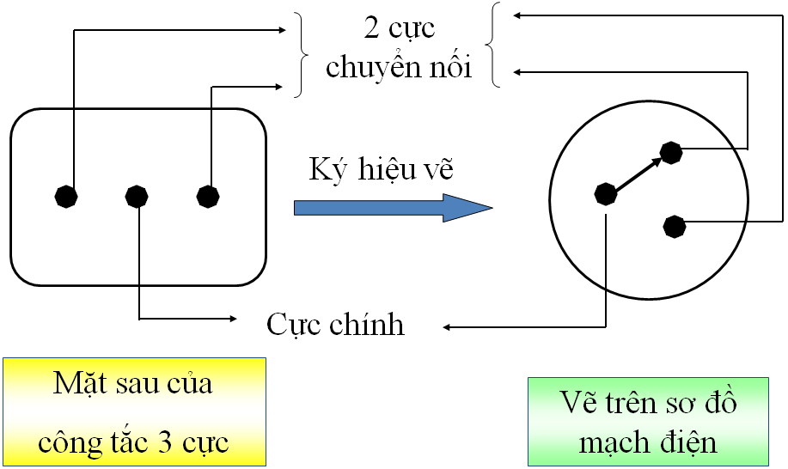

SO SÁNH CÔNG TẮC 2 CỰC VÀ CÔNG TẮC 3 CỰC

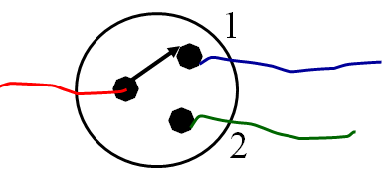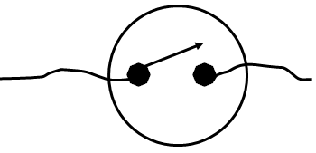

Giống nhau:

Có cấu tạo ngoài giống nhau: có vỏ và các bộ phận bên ngoài giống nhau.

Khác nhau:

Công tắc 2 cực: Bộ phận tiếp điện có 2 chốt 1 cực động 1 cực tĩnh, dùng để đóng cắt 1 dây dẫn

Công tắc 3 cực: Bộ phận tiếp điện có 3 chốt 1 cực động, 2 cực tĩnh, dùng để chuyển nối dòng điện.

**3. Tìm hiểu sơ đồ nguyên lý.**

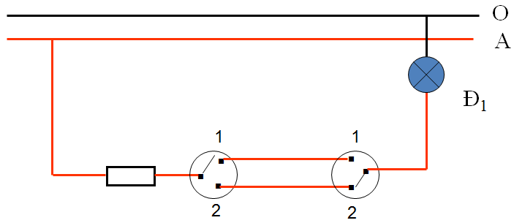

**Sơ đồ nguyên lý hình 9.2 trang 41 SGK**

**-** Cực 1 của hai công tắc nối với nhau, và cực 2 của hai công tắc cũng nối với nhau.

- Cầu chì , 2 công tắc 3 cực, và đèn mắc nối tiếp nhau

**. Vẽ sơ đồ lắp đặt.**

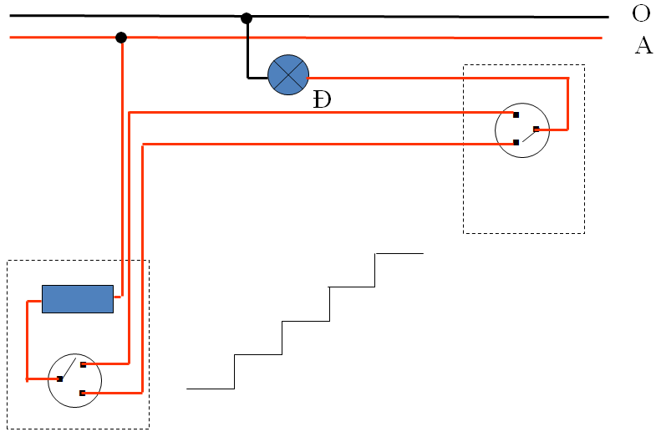

**Vẽ sơ đồ lắp đặt**

**Dặn dò: học sinh tự vẽ sơ đồ lắp đặt dựa trên sơ đồ nguyên lý và lắp mạch điện vào bảng điện thực tế.**

**Trả lời câu hỏi:**

Câu 1: **Dựa vào sơ đồ lắp đặt trên nêu cách đấu dây hai công tắc ba cực với nhau như thế nào?**

**Câu 2:** **2 cầu chì, 2 công tắc 3 cực, và đèn mắc với nhau như thế nào?**